
VILLE DE LAVAL
Direction des Sports  Dossier suivi par : Jean-Luc Lemétayer  T : 02.43.49.43.99  Courriel : jean-luc.lemetayer@laval.fr  Réf : 23/068 | Monsieur PLANCHARD Joël  Président de l’ Etoile Sportive Lavalloise Section Badminton  33 rue Michel Knindick  53000 LAVAL

Laval, le 8 décembre 2023

Monsieur le Président,

Suite à votre demande de réservation d’équipement, j’ai le plaisir de vous informer que vous pourrez utiliser l'installation ou les installations suivantes :

Lieu | jour | date | horaire
Gymnase J. CHAMARET | Vendredi | 15/12/2023 | 19h30 - 24h00

Restant à votre disposition pour tout complément d’information, je vous prie d'agréer, Monsieur le Président, l'expression de mes meilleures salutations.

L'adjointe au maire chargée
des Sports et de la Jeunesse,
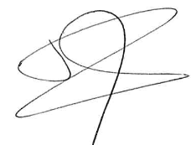
Céline LOISEAU

